第三章 软件安全分析基础工具

# 一．章节主要内容

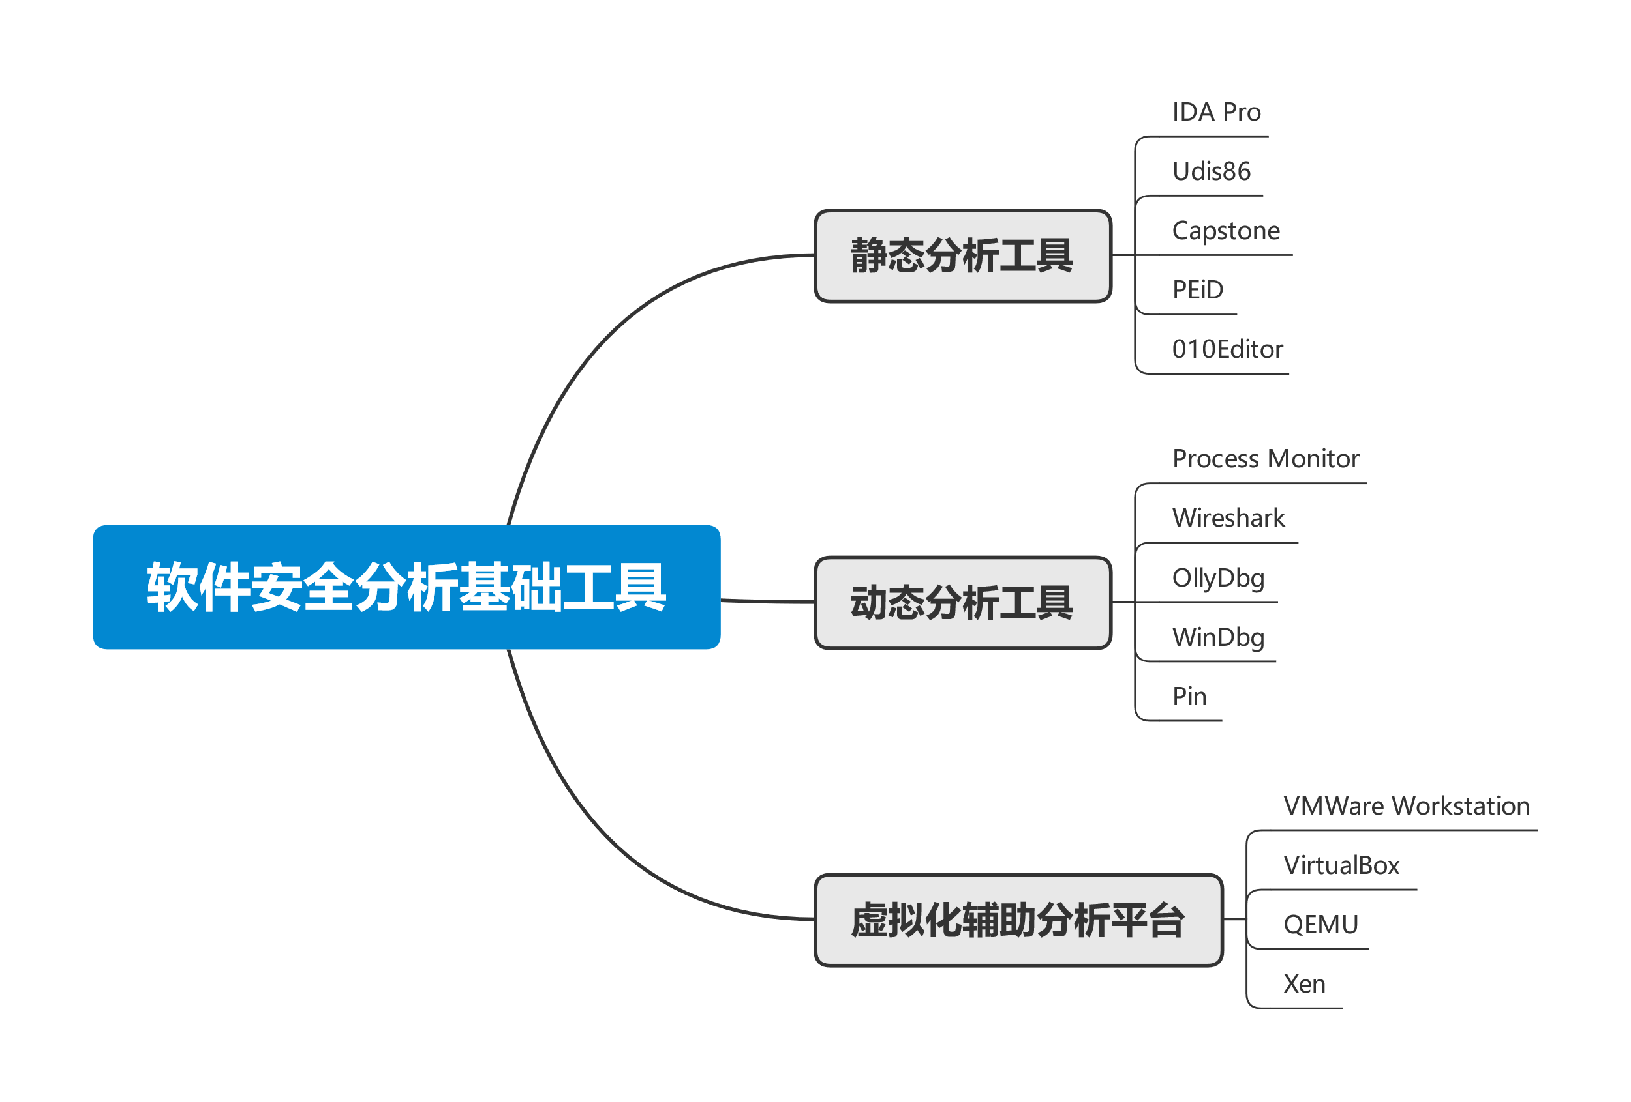

# 二．详细内容

## 3.1 静态分析工具

### 3.1.1 IDA Pro

* 常用功能：
  + 反汇编功能
  + 反编译功能
  + 导入表与导出表解析功能
  + 函数符号表功能
  + 查找功能
  + 插件功能

### 3.1.2 Udis86

* Udis86提供一套反汇编的第三方库，用户可自行编写代码进行扩展
* Udcli是基于Udis86的反汇编工具，可通过命令行实现反汇编

### 3.1.3 Capstone

Capstone基于C语言开发，提供C/C++、Python、Java、Perl等接口，具备开放接口好、轻量级、性能高等特点，是一款多平台、多架构的反汇编框架

### 3.1.4 PEiD

* 常用功能：
  + PE格式信息提取功能
  + 插件扩展与脱壳功能(需辅助插件)

### 3.1.5 010Editor

* 常用功能：
  + 文件编辑功能
  + 范本分析功能
  + 脚本分析功能
  + 磁盘编辑功能
  + 进程内存编辑功能

## 3.2 动态分析工具

### 3.2.1 Process Monitor

* 常用功能：
  + 进程监控功能
  + 文件监控功能
  + 注册表监控
  + 网络监控

### 3.2.2 Wireshark

* 常用功能：
  + 流量采集功能
  + 协议分析功能

### 3.2.3 OllyDbg

* 常用功能：
  + 调试功能
  + Trace功能

### 3.2.4 WinDbg

* 常用功能：
  + 符号功能
  + 调试功能
  + 命令：
    - 反汇编
    - 内存编辑
    - 内存搜索
    - 断点设置
    - 符号表加载
  + 内核调试

### 3.2.5 Pin

Pin是一款二进制代码插桩分析框架，提供四种粒度的代码插桩模式：INS级别、TRACE级别、RTN级别和IMG级别

类似的插桩工具有：Valgrind, DynamoRIO。

## 3.3 虚拟化辅助分析平台

虚拟化具有兼容性、隔离的优良特征，在恶意代码与漏洞分析过程中国经常使用虚拟化平台进行辅助分析

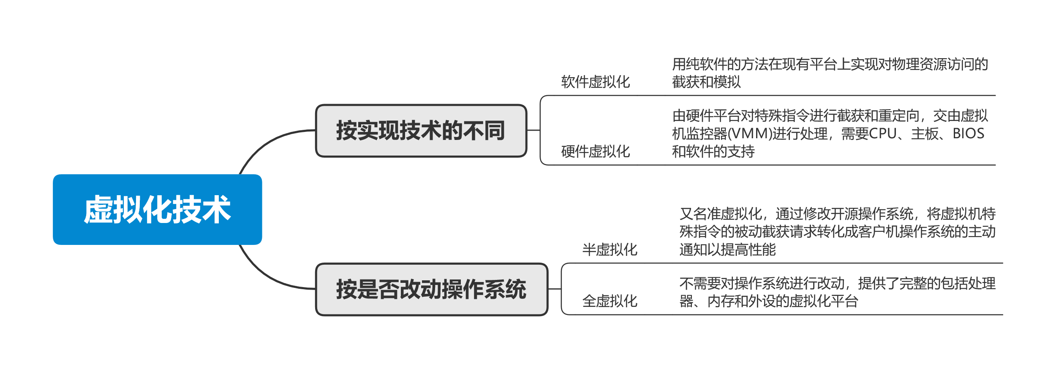

### 3.3.1 VMWare Workstation

* 主要功能：
  + 虚拟机管理
  + 数据交互
  + 快照功能
  + 内核调试

### 3.3.2 VirtualBox

与VMWare Workstation类似

### 3.3.3 QEMU

* 主要功能：
  + 虚拟机的维护管理
  + 数据交互
  + 基于QEMU的扩展平台

### 3.3.4 Xen

Xen坏境由两个组成部分：虚拟机监控器；虚拟机

运行在Xen上的虚拟机通常被称为domain，可以有多台，但是有一个管理者domain0，其他的虚拟机domainU需要domain0的协助